2022年度

四川省茂县县委党校（汇总）部门决算

目 录

公开时间：2023年9月12日

第一部分 部门概况 5
一、基本职能及主要工作 5
（一）主要职能 5
（二）2022年重点工作完成情况 5
二、机构设置 9
第二部分 2022年度部门决算情况说明 10
一、收入支出决算总体情况说明 10
二、收入决算情况说明 10
三、支出决算情况说明 11
四、财政拨款收入支出决算总体情况说明 12
五、一般公共预算财政拨款支出决算情况说明 12
（一）一般公共预算财政拨款支出决算总体情况 12
（二）一般公共预算财政拨款支出决算结构情况 13
（三）一般公共预算财政拨款支出决算具体情况 13
六、一般公共预算财政拨款基本支出决算情况说明 14
七、“三公”经费财政拨款支出决算情况说明 14
（一）“三公”经费财政拨款支出决算总体情况说明 14
（二）“三公”经费财政拨款支出决算具体情况说明 15
八、政府性基金预算支出决算情况说明 16
九、国有资本经营预算支出决算情况说明 16
十、其他重要事项的情况说明 16
（一）机关运行经费支出情况 16
（二）政府采购支出情况 16
（三）国有资产占有使用情况 16
（四）预算绩效管理情况 16
第三部分 名词解释 19
第四部分 附件 23
2022年部门整体绩效评价报告 ...........................23
第五部分 附表 28
一、收入支出决算总表 28
二、收入决算表 28
三、支出决算表 28
四、财政拨款收入支出决算总表 28
五、财政拨款支出决算明细表 28
六、一般公共预算财政拨款支出决算表 28
七、一般公共预算财政拨款支出决算明细表 28
八、一般公共预算财政拨款基本支出决算表 28
九、一般公共预算财政拨款项目支出决算表 28
十、政府性基金预算财政拨款收入支出决算表 28
十一、国有资本经营预算财政拨款收入支出决算表 28
十二、国有资本经营预算财政拨款支出决算表 28
十三、财政拨款“三公”经费支出决算表 28

第一部分 部门概况

一、主要职能及主要工作
- 主要职能

1.根据县委、县政府对全县干部队伍的要求，有计划地轮训、培训全县各级党员领导干部和公务员及理论宣传骨干，协同组织人事部门对学员在校期间的表现进行考核，提出使用建议。
2.围绕党的中心任务和县委、县政府的重大部署，对全县重大现实问题开展理论研究，为教学和社会实践服务，将重要成果提供县委、县政府决策参考。
3.接受上级党校的业务指导，完成县委、县政府交办的其它事项。

（二）2022年重点工作完成情况
1.坚持党校姓党，提高政治站位。一是认真抓好理论学习。第一时间专题学习党的十九届六中全会精神、习近平总书记来川视察重要讲话精神、省第十二次党代会精神以及党的二十大精神。学原著、读原文、悟原理，准确理解和把握习近平新时代中国特色社会主义思想的基本内容、精神实质。引导全体教职工牢固树立“四个意识”，坚定“四个自信”，做到“两个维护”，不断提高政治站位，自觉在思想上政治上行动上同以习近平同志为核心的党中央保持高度一致。二是落实意识形态责任制。严格按照实施细则部署贯彻落实党校意识形态工作责任制。落实常务副校长是第一责任人，全面负责我校的意识形态工作。班子其他成员根据工作分工，按照“一岗双责”要求，主抓分管股室的意识形态工作，对职责范围内的意识形态工作负领导责任。班子成员分工明确，定期召开会议分析研判意识形态领域情况，辨析思想文化领域突出问题，分清主流支流，对重大事件、重要情况、重要社情民意中的苗头倾向性的问题，有针对性地进行引导。三是加强阵地管理。通过建章立制，党校加强对党校课堂、科研、宣传三个阵地的管理。经常性开展教研专题备课会活动。对老师的课件、课堂讲授内容、舆情处置等严格把关，确保党校课堂讲纪律，无“杂音”。引导党员干部学而思、学而信、学而行，进一步统一思想、明确方向、凝聚力量。
2.突出主业主课，提高办学水平。一是扎实完成干部培训工作。按照《办学规范》，根据培训计划举办各类培训班。在课程设置上，把习近平新时代中国特色社会主义思想作为中心内容和首要任务，突出理论教育和党性教育。为提升教学效果，创新培训方式方法，采取“1+N”运行模式，在全县打造1个教学基地（茂县坪头乡村振兴培训中心），4个现场教学点（中国羌城、中国羌族博物馆、叠溪新磨新村、南新镇“两山”理论），形成了以县委党校为主体、教学基地为补充、现场教学点为延伸的多层次、多渠道、立体式、宽领域、全方位的干部教育培训工作格局。在此基础上，今年加强与邻县党校之间的交流，与黑水党校、松潘党校密切合作，有效地整合利用红色教育资源和党性教育资源，实现资源共享，优势互补，共同发展。今年以来，共举办主体班12期，培训党员干部988人次；其它培训班6期，培训学员616人次；州委组织部委托培训2期，培训学员200人次；承接长征干部学院培训班的现场教学11期，培训学员448人次。二是出色完成宣讲任务。以基层理论宣讲志愿服务活动为载体，积极开展党课进机关、进学校、进企业、进社区、进农村的“五进”活动，截至目前，党课“五进”30场次，受众1560余人。三是与部门合作完成课题调研任务。为了落实县委第十三次党代会目标任务，推进“六个茂县”建设，县委党校紧密围绕县委中心工作，聚焦当前发展中的热点难点问题，以求真务实的态度，主动与部门合作开展课题调研。省级课题《红军长征在茂县》长征精神数据库建设工作项目已结项；《关于茂县基层治理的实证研究》《做好两项改革后半篇文章，健全完善应急体系》《茂县使用红色资源开展思政教育探析》课题完成结项申报工作；与县政协合作的《关于农村生活垃圾和污水处理的考察报告》《关于茂县餐炊具集中消毒企业管理的调研报告》，与县卫生健康局、县疾控中心合作的《关于茂县疾病预防控制体系建设情况的调研报告》形成咨政稿，为县委、县政府提供决策参考。 四是持续做好学历教育任务。借助阿坝开放大学平台，持续推动干部能力素质和学历“双提升”工作。今年对茂县55名村（社区）干部进行能力素质和学历“双提升”培训，全面提升村社区干部的政治素养和工作能力。
3.聚焦分类建设，提高办学质量。一是争取相关部门支持，落实共建任务。对照《县级党校办学质量评估指标体系评分细则》和《茂县县级党校分类建设工作责任清单》，会同县委办、政府办、县委组织部等相关部门齐心协力、各司其职、各负其责，落实共建责任。二是实施人才兴校，注重队伍建设。优化配置现有机构编制资源，解决了县委党校参公人员多、专职教师少的问题。调整编制后，党校事业编制8人，专职教师编制占本单位核定编制数的50%，高于县级党校在岗专职教师占本单位核定编制数的规定比例。今年公开考试招聘1名，“硕博进阿坝”项目引进2名。我校人才队伍的年龄和学历结构均得到极大优化，已基本建成一支政治强、业务精、作风好的教研人才队伍。三是坚持从严治校，抓好校风学风。严肃党内政治生活，严格执行《关于新形势下党内政治生活的若干准则》，认真落实“三会一课”、主题党日、党员领导干部过双重组织生活、谈心谈话等制度。围绕习近平总书记关于党的作风建设重要讲话以及省州重要会议精神，引导职工及学员廉洁从政、廉洁从教、廉洁齐家、廉洁修身。同时，以案肃纪，扎实开展警示教育。根据《茂县2022年干部作风教育整顿专项行动实施方案》《茂县常态化整治“慵懒散浮拖”实施方案》，对职工开展作风教育整顿活动。积极配合县委第一巡察组对我校开展巡察，切实抓好反馈意见的整改工作。严格学员管理，加强党校与组织部、学员派出单位的协调配合，形成严格调训、严格管理、严格监督的制度和机制。
二、机构设置
本单位为一级预算单位，所属1级预算单位，单位性质为参照公务员管理的事业单位，决算编报类型为单户表，按照行政单位会计制度填报决算数据。
纳入本套决算编制范围的独立核算单位共2个。包括：中共茂县委员会党校（本级）和中共茂县委员会党校教研室。
第二部分2022年度部门决算情况说明

- 收入支出决算总体情况说明
2022年度收、支总计324.11万元。与2022年相比，收、支总计各增加17.06万元，增长5.6%。主要原因是人员增加，故人员经费和公用经费增加。
图1：收、支决算总计变动情况图（单位：万元）
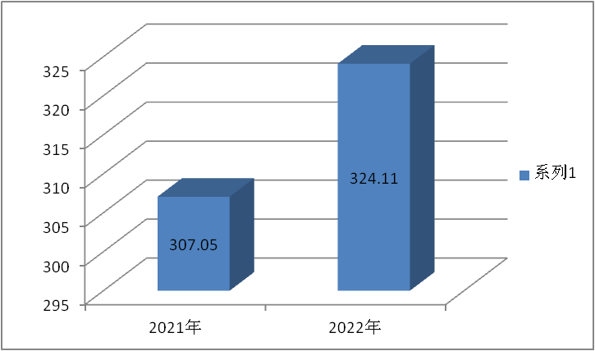

二、收入决算情况说明
2022年本年收入324.11万元，其中：一般公共预算财政拨款收入324.11万元，占总收入的100%；政府性基金预算财政拨款收入0万元；国有资本经营预算财政拨款收入0万元，上级补助收入0万元;事业收入0万元；经营收入0万元；附属单位上缴收入0万元；其他收入0万元。
图 2：收入决算结构图（单位：万元）
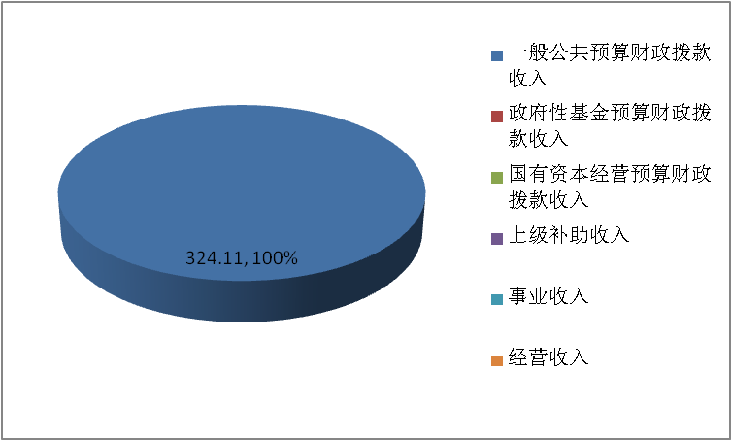

三、支出决算情况说明
2022年本年支出合计324.11万元，其中：基本支出322.91万元，占99%;项目支出1.2万元，占1%。
图 3：支出决算结构图（单位：万元）
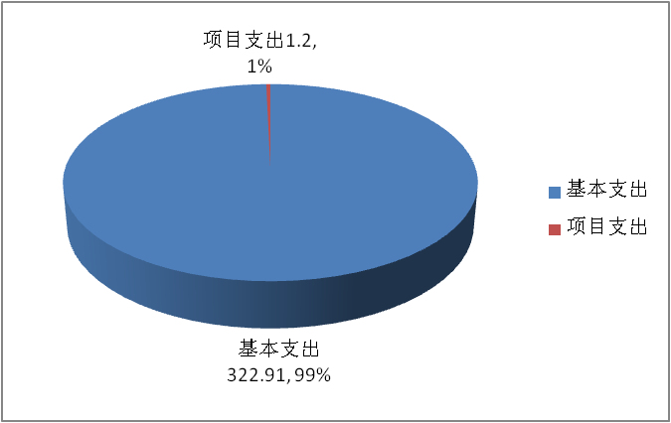

四、财政拨款收入支出决算总体情况说明
2022年财政拨款收、支总计324.11万元。与2021年相比，财政拨款收、支总计增加17.06万元，增长5.6%。主要变动的原因是人员增加，故人员经费和公用经费增加。
图4：财政拨款收、支决算变动情况（单位：万元）

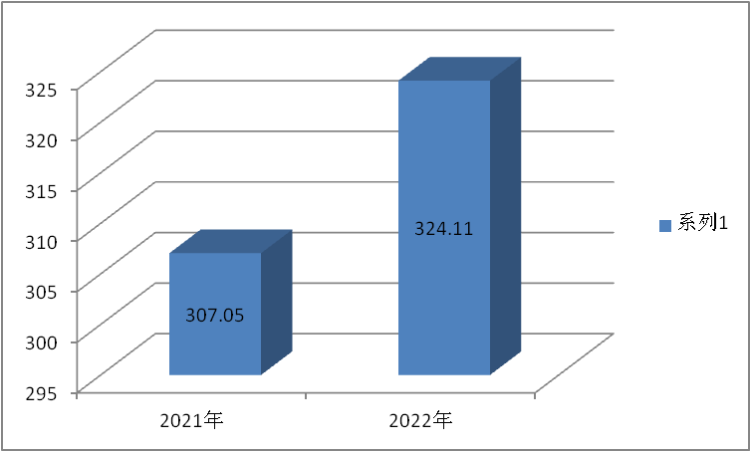

五、一般公共预算财政拨款支出决算情况说明
（一）一般公共预算财政拨款支出决算总体情况
2022年一般公共预算财政拨款支出 324.11万元，占本年支出合计的100 %。与2021年相比，一般公共预算财政拨款增加17.06万元，增长5.6%。主要变动原因是人员增加，故人员经费和公用经费增加。
图 5：一般公共预算财政拨款支出决算变动情况（单位：万元）
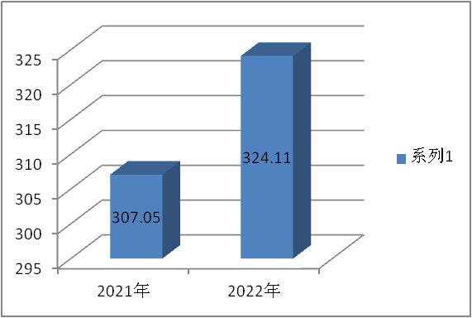

(二）一般公共预算财政拨款支出决算结构情况
2022年一般公共预算财政拨款支出324.11万元，主要用于以下方面:教育支出244.93万元，占75%；社会保障和就业支出39.74万元，占12%；卫生健康支出15.96万元，占5%；农林水支出1.2万元，占1%；住房保障支出22.29万元，占7%。
图 6：一般公共预算财政拨款支出决算结构（单位：万元）

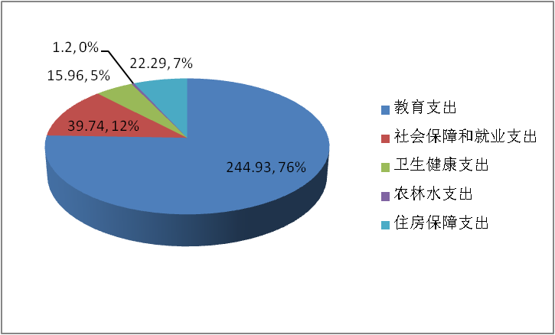

（三）一般公共预算财政拨款支出决算具体情况
2022年一般公共预算支出决算数为324.11万元，完成
预算100%。其中：
1.教育支出（类）教育管理事务（款）行政运行（项）: 支出决算为244.93万元，完成预算100%。
2.社会保障和就业支出（类）行政事业单位离退休（款）机关事业单位基本养老保险缴费支出（项）: 支出决算为26.49万元，完成预算100%。
3.社会保障和就业支出（类）行政事业单位离退休（款）机关事业单位职业年金缴费支出（项）: 支出决算为13.25万元，完成预算100%。
4.卫生健康支出（类）行政事业单位医疗（款）行政单位医疗（项）:支出决算为15.96万元，完成预算100%。
5.农林水支出（类）扶贫（款）其他扶贫支出（项）：支出决算为1.2万元，完成预算100%。
6.住房保障支出（类）住房改革支出（款）住房公积金（项）：支出决算为22.29万元，完成预算100%。
六、一般公共预算财政拨款基本支出决算情况说明
2022年一般公共预算财政拨款基本支出322.91万元，其中：
人员经费310.58万元，主要包括：基本工资、津贴补贴、奖金、绩效工资、机关事业单位基本养老保险缴费、职业年金缴费、职工基本医疗保险费、其他社会保障缴费、住房公积金、医疗费、生活补助、医疗费补助、奖励金等。
日常公用经费12.33万元，主要包括：办公费、水费、电费、邮电费、差旅费、培训费、公务接待费支出等。
七、“三公”经费财政拨款支出决算情况说明

（一）“三公”经费财政拨款支出决算总体情况说明
2022年“三公”经费财政拨款支出决算为0.11万元，完成预算65 %，决算数小于预算数的主要原因是我校继续认真贯彻落实中央八项规定及省委省政府十项规定要求，厉行节约，从严控制“三公”经费支出，全年实际支出比预算有所节约。
（二）“三公”经费财政拨款支出决算具体情况说明
2022年“三公”经费财政拨款支出决算中，因公出国（境）费支出决算0万元；公务用车购置及运行维护费支出决算0万元；公务接待费支出决算0.11万元，占100%。具体情况如下：接待阿坝开放大学到我校开展“茂县村（社）干部‘双提升’班”送教活动，公务接待2批次，10人次（不包括陪同人员）。
图7：“三公”经费财政拨款支出结构（单位：万元）
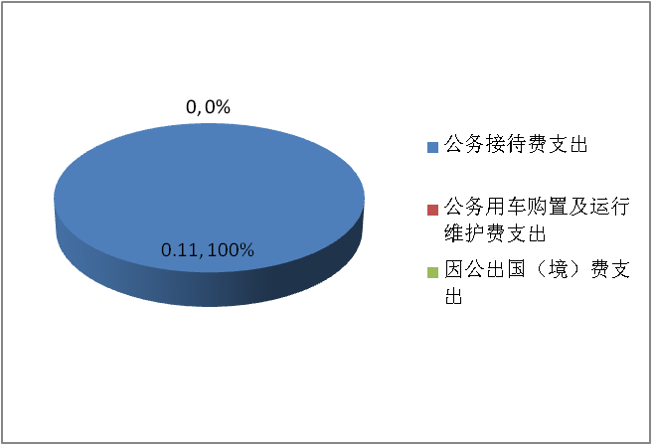

1.因公出国（境）经费支出0万元。与上年数相比，无变化。
2.公务用车购置及运行维护费支出0万元。公务用车购置及运行维护费支出决算与2021年相比无增减。主要原因是单位无公车，也无公务用车运行维护费的预算。
其中：公务用车购置支出0万元。全年按规定更新购置公务用车0辆，其中：轿车0辆，金额0万元；越野车0辆、金额0万元；载客汽车0辆，金额0万元。截至2022年12月底，单位共有公务用车0辆，其中：轿车0辆、越野车0辆、载客汽车0辆。
公务用车运行维护费支出0万元。
3.公务接待费支出0.11万元，完成预算65%。公务接待费支出决算比2021年减少0.03万元。主要原因是我校继续认真贯彻落实中央八项规定及省委省政府十项规定要求，厉行节约，从严控制“三公”经费支出，全年实际支出比预算有所节约。
国内公务接待支出0.11万元，主要用于执行公务、开展业务活动开支的用餐费。国内公务接待2批次，10人次（不包括陪同人员），共计支出0.11万元，具体内容包括：接待阿坝开放大学到我校开展“茂县村（社）干部‘双提升’班”送教活动。
- 政府性基金预算支出决算情况说明
我校2022年无政府性基金预算拨款支出。

九、国有资本经营预算支出决算情况说明
我校2022年无国有资本经营预算拨款支出。

十、其他重要事项的情况说明
（一）机关运行经费支出情况
2022年，我校机关运行经费支出8.58万元，比2021年增加1.02万元。主要原因是人员经费增加。

（二）政府采购支出情况
2022年，茂县县委党校政府采购支出总额0万元，其中：政府采购货物支出0万元、政府采购工程支出0万元、政府采购服务支出0万元。
（三）国有资产占有使用情况
截至2022年12月31日，共有车辆0辆。
- 预算绩效管理情况

我校根据预算绩效管理要求，根据年初工作规划和重点性工作，积极履职，强化管理，通过加强预算收支管理，不断建立健全内部管理制度，梳理内部管理流程，较好的完成了年度工作目标。
本校按要求对2022年部门整体支出绩效评价情况开展自评，2022年我校部门整体支出绩效评价自查自评结果良好，全年基本支出保证了部门的正常运行和日常工作的正常开展，绩效目标得到较好实现，绩效管理水平不断提高，绩效指标体系逐渐丰富和完善。
1.项目绩效目标完成情况
我校在2022年度部门决算中反映1个项目绩效目标实际完成情况。
“驻村工作队队员乡镇补贴和临岗补贴”项目绩效目标完成情况。项目全年预算数1.2万元，执行数为1.2万元，完成预算的100%。通过项目实施，保障了驻村工作队经费，有力提高了驻村干部在基层的工作干劲，确保驻村工作正常开展，全面提升了乡村振兴工作效率。
项目支出绩效目标完成情况表
(2022年度)
项目名称 |  |  | 驻村工作队队员乡镇补贴和临岗补贴
预算单位 |  |  | 茂县县委党校
预算执行情况(万元) | 预算数: |  | 1.2 | 执行数: | 1.2
预算执行情况(万元) | 其中-财政拨款: |  | 1.2 | 其中-财政拨款: | 1.2
预算执行情况(万元) | 其它资金: |  | 0 | 其它资金:
年度目标完成情况 | 预期目标 |  |  | 实际完成目标
年度目标完成情况 | 严格落实（川委办[2017]20号）文件精神的要求，进一步加大驻村工作队队员激励保障工作力度。 |  |  | 2022年支出驻村工作队乡镇工作和临岗补贴1.2万元
绩效指标完成情况 | 一级指标 | 二级指标 | 三级指标 | 预期指标值(包含数字及文字描述) | 实际完成指标值(包含数字及文字描述)
绩效指标完成情况 | 项目完成指标 | 数量指标 | 1.2 | 支出驻村工作队乡镇工作和临岗补贴1.2万元 | 2022年支出驻村工作队乡镇工作和临岗补贴1.2万元
绩效指标完成情况 | 项目完成指标 | 时效指标 | 完成的时间 | 2022年12月底 | 2022年12月底
绩效指标完成情况 | 项目完成指标
绩效指标完成情况 | 项目完成指标
绩效指标完成情况 | 项目完成指标
绩效指标完成情况 | ……
绩效指标完成情况 | 效益指标 | 社会效益指标 |  | 有力提高了驻村干部在基层的工作干劲，确保驻村工作正常开展 | 全面提升了乡村振兴工作效率
绩效指标完成情况 | 效益指标
绩效指标完成情况 | ……
绩效指标完成情况 | 满意度指标

2.部门开展绩效评价结果

本部门按要求对 2022年部门整体支出绩效评价情况开展自评，《茂县县委党校2022年部门整体支出绩效评价报告》见附件（附件1）。

第三部分名词解释

1.财政拨款收入：指单位从同级财政部门取得的财政预算资金。
2.事业收入：指事业单位开展专业业务活动及辅助活动取得的收入。
3.经营收入：指事业单位在专业业务活动及其辅助活动之外开展非独立核算经营活动取得的收入。
4.其他收入：指单位取得的除上述收入以外的各项收入。
5.用事业基金弥补收支差额：指事业单位在当年的财政拨款收入、事业收入、经营收入、其他收入不足以安排当年支出的情况下，使用以前年度积累的事业基金（事业单位当年收支相抵后按国家规定提取、用于弥补以后年度收支差额的基金）弥补本年度收支缺口的资金。
6.年初结转和结余：指以前年度尚未完成、结转到本年按有关规定继续使用的资金。
7.结余分配：指事业单位按照事业单位会计制度的规定从非财政补助结余中分配的事业基金和职工福利基金等。
8.年末结转和结余：指单位按有关规定结转到下年或以后年度继续使用的资金。
9.教育（类）教育管理事务（款）行政运行（项）：指用于保障机构运行、开展日常工作的基本支出。
10.社会保障和就业（类）行政事业单位离退休（款）机关事业单位基本养老保险缴费支出（项）：指部门实施养老保险制度由单位缴纳的养老保险费的支出。
11.社会保障和就业（类）行政事业单位离退休（款）机关事业单位职业年金缴费支出（项）：指部门实施养老保险制度由单位缴纳的职业年金的支出。
12.医疗卫生与计划生育（类）行政事业单位医疗（款）行政单位医疗（项）：指本单位用于缴纳单位基本医疗保险支出。
13.农林水（类）扶贫（款）其他扶贫支出（项）：指扶贫方面支出。
14.住房保障（类）住房改革（款）住房公积金（项）：指行政事业单位按规定为职工缴纳的住房公积金。
15.基本支出：指为保障机构正常运转、完成日常工作任务而发生的人员支出和公用支出。
16.项目支出：指在基本支出之外为完成特定行政任务和事业发展目标所发生的支出。
17.经营支出：指事业单位在专业业务活动及其辅助活动之外开展非独立核算经营活动发生的支出。
18.“三公”经费：指部门用财政拨款安排的因公出国（境）费、公务用车购置及运行费和公务接待费。其中，因公出国（境）费反映单位公务出国（境）的国际旅费、国外城市间交通费、住宿费、伙食费、培训费、公杂费等支出；公务用车购置及运行费反映单位公务用车车辆购置支出（含车辆购置税）及租用费、燃料费、维修费、过路过桥费、保险费等支出；公务接待费反映单位按规定开支的各类公务接待（含外宾接待）支出。
19.机关运行经费：为保障行政单位（含参照公务员法管理的事业单位）运行用于购买货物和服务的各项资金，包括办公及印刷费、邮电费、差旅费、会议费、福利费、日常维修费、专用材料及一般设备购置费、办公用房水电费、办公用房取暖费、办公用房物业管理费、公务用车运行维护费以及其他

第四部分 附件

附件1

2022年茂县县委党校整体支出

绩效评价报告

一、部门（单位）概况

（一）机构组成

县委党校是县委直属的乡科级全额拨款的事业单位。内设办公室、教研室、后勤财务室。
(二）机构职能
党校是县委的直属事业单位，是县委、县政府轮训和培训党员领导干部的重要阵地，培养党的理论队伍的重要阵地，学习、研究马列主义、毛泽东思想、邓小平理论的重要阵地，党员干部党性锻炼的熔炉。主要任务是：（1）轮训党员领导干部；（2）培训中青年党员领导干部；（3）培训意识形态部门的领导干部和理论骨干；（4）协同组织人事部门，对学员在校期间进行考核考察；（5）围绕国内外出现的新情况、新问题以及我县的热点难点问题开展调查研究；（6）宣传马克思列宁主义、毛泽东思想、邓小平理论和“三个代表”重要思想以及党的各项路线、方针、政策；（7）承担县委和上级主管部门交办的其他工作。
（三）人员概况

茂县党校核定参公编制8人。实有在职职工参公人员10名，参公工勤1名。

二、部门财政资金收支情况

（一）部门财政资金收入情况
2022年部门（单位）决算总收入211.27万元。收入决算总额较2021年增加14.15万元，主要原因是单位职工工资标准上调，相应的单位缴纳的机关事业单位养老保险、职业年金、住房公积金等缴费基数增长。
(二）部门财政资金支出情况
2022年本年支出合计211.27万元，其中：教育支出159.63万元，社会保障和就业支出25.34万元，卫生健康支出10.62万元，农林水支出1.2万元，住房保障支出14.48万元。

三、部门整体预算绩效管理情况

（一）部门预算管理
预算编制工作严格遵循合法性、真实性、完整性、重点性、绩效性，按定额标准编制部门预算。决算编审工作中严格按照“真实、准确、完整、及时”的要求，正确理解和掌握决算报表的口径和相关指标，单位决算报表的内容涵盖单位的全部收支，做到了数据真实，计算准确，内容完整。按照上级的要求，我校在茂县的信息网站上进行了预决算公开。
预算执行方面，根据“总量控制、计划管理”的要求从严控制行政经费，压缩公务费开支，严格控制“三公”经费，支出总额控制在预算总额以内。预算资金按规定管理使用，较好地完成了当年任务目标。

（二）结果应用情况
一是扎实完成干部培训工作。按照《办学规范》，根据培训计划举办各类培训班。在课程设置上，把习近平新时代中国特色社会主义思想作为中心内容和首要任务，突出理论教育和党性教育。为提升教学效果，创新培训方式方法，采取“1+N”运行模式，在全县打造1个教学基地（茂县坪头乡村振兴培训中心），4个现场教学点（中国羌城、中国羌族博物馆、叠溪新磨新村、南新镇“两山”理论），形成了以县委党校为主体、教学基地为补充、现场教学点为延伸的多层次、多渠道、立体式、宽领域、全方位的干部教育培训工作格局。在此基础上，今年加强与邻县党校之间的交流，与黑水党校、松潘党校密切合作，有效地整合利用红色教育资源和党性教育资源，实现资源共享，优势互补，共同发展。今年以来，共举办主体班12期，培训党员干部988人次；其它培训班6期，培训学员616人次；州委组织部委托培训2期，培训学员200人次；承接长征干部学院培训班的现场教学11期，培训学员448人次。二是出色完成宣讲任务。以基层理论宣讲志愿服务活动为载体，积极开展党课进机关、进学校、进企业、进社区、进农村的“五进”活动，截至目前，党课“五进”30场次，受众1560余人，助推党的理论在基层的普及。选派骨干力量积极参加州委、县委理论宣讲团，到汶川、茂县各乡镇对党的二十大精神、习近平总书记来川视察重要讲话精神以及省第十二次党代会精神进行宣讲。推动党的二十大精神、习近平新时代中国特色社会主义思想、习近平总书记来川视察重要讲话精神以及省第十二次党代会精神深入人心，落地生根。三是与部门合作完成课题调研任务。为了落实县委第十三次党代会目标任务，推进“六个茂县”建设，县委党校紧密围绕县委中心工作，聚焦当前发展中的热点难点问题，以求真务实的态度，主动与部门合作开展课题调研。省级课题《红军长征在茂县》长征精神数据库建设工作项目已结项；《关于茂县基层治理的实证研究》《做好两项改革后半篇文章，健全完善应急体系》《茂县使用红色资源开展思政教育探析》课题完成结项申报工作；与县政协合作的《关于农村生活垃圾和污水处理的考察报告》《关于茂县餐炊具集中消毒企业管理的调研报告》，与县卫生健康局、县疾控中心合作的《关于茂县疾病预防控制体系建设情况的调研报告》形成咨政稿，为县委、县政府提供决策参考。除此外，大力鼓励教师积极写作，争取内部刊物和公开刊物发表文章，提升教师教研水平。四是持续做好学历教育任务。借助阿坝开放大学平台，持续推动干部能力素质和学历“双提升”工作。对茂县55名村（社区）干部进行能力素质和学历“双提升”培训，全面提升村社区干部的政治素养和工作能力。
从整体情况来看，我校根据年初工作规划和重点性工作，围绕我县中心工作，积极履职，强化管理，充分发挥了干部教育培训的主渠道作用，较好的完成了年度工作目标。履职效益高，社会公众满意度评价高。
通过加强预算收支管理，不断建立健全内部管理制度，梳理内部管理流程，部门整体支出管理情况得到提升

四、评价结论及建议
（一）评价结论
2022年我校部门整体支出绩效自评得分97分，绩效管理情况较为理想，达到了年初设定的各项绩效目标。所有资金使用严格按审批程序办理，会计核算结果真实、准确，各项支出严格按照各项制度执行。
（二）存在问题。
一是预算编制工作有待细化；二是制度建设和规范化管理有待加强；三是信息化管理水平有待提高
（三）改进建议。
进一步健全和完善财务管理制度，严格执行预算法，及财务管理各项规定，加强部门整体支出绩效管理，树立正确的绩效观，提升部门履职能力，为实现党校培训任务又好又快发展做出应有的贡献。

第五部分附表

- 收入支出决算总表

二、收入决算表

三、支出决算表

四、财政拨款收入支出决算总表

五、财政拨款支出决算明细表

六、一般公共预算财政拨款支出决算表

七、一般公共预算财政拨款支出决算明细表

八、一般公共预算财政拨款基本支出决算表

九、一般公共预算财政拨款项目支出决算表

十、政府性基金预算财政拨款收入支出决算表

十一、国有资本经营预算财政拨款收入支出决算表

十二、国有资本经营预算财政拨款支出决算表

十三、财政拨款“三公”经费支出决算表

